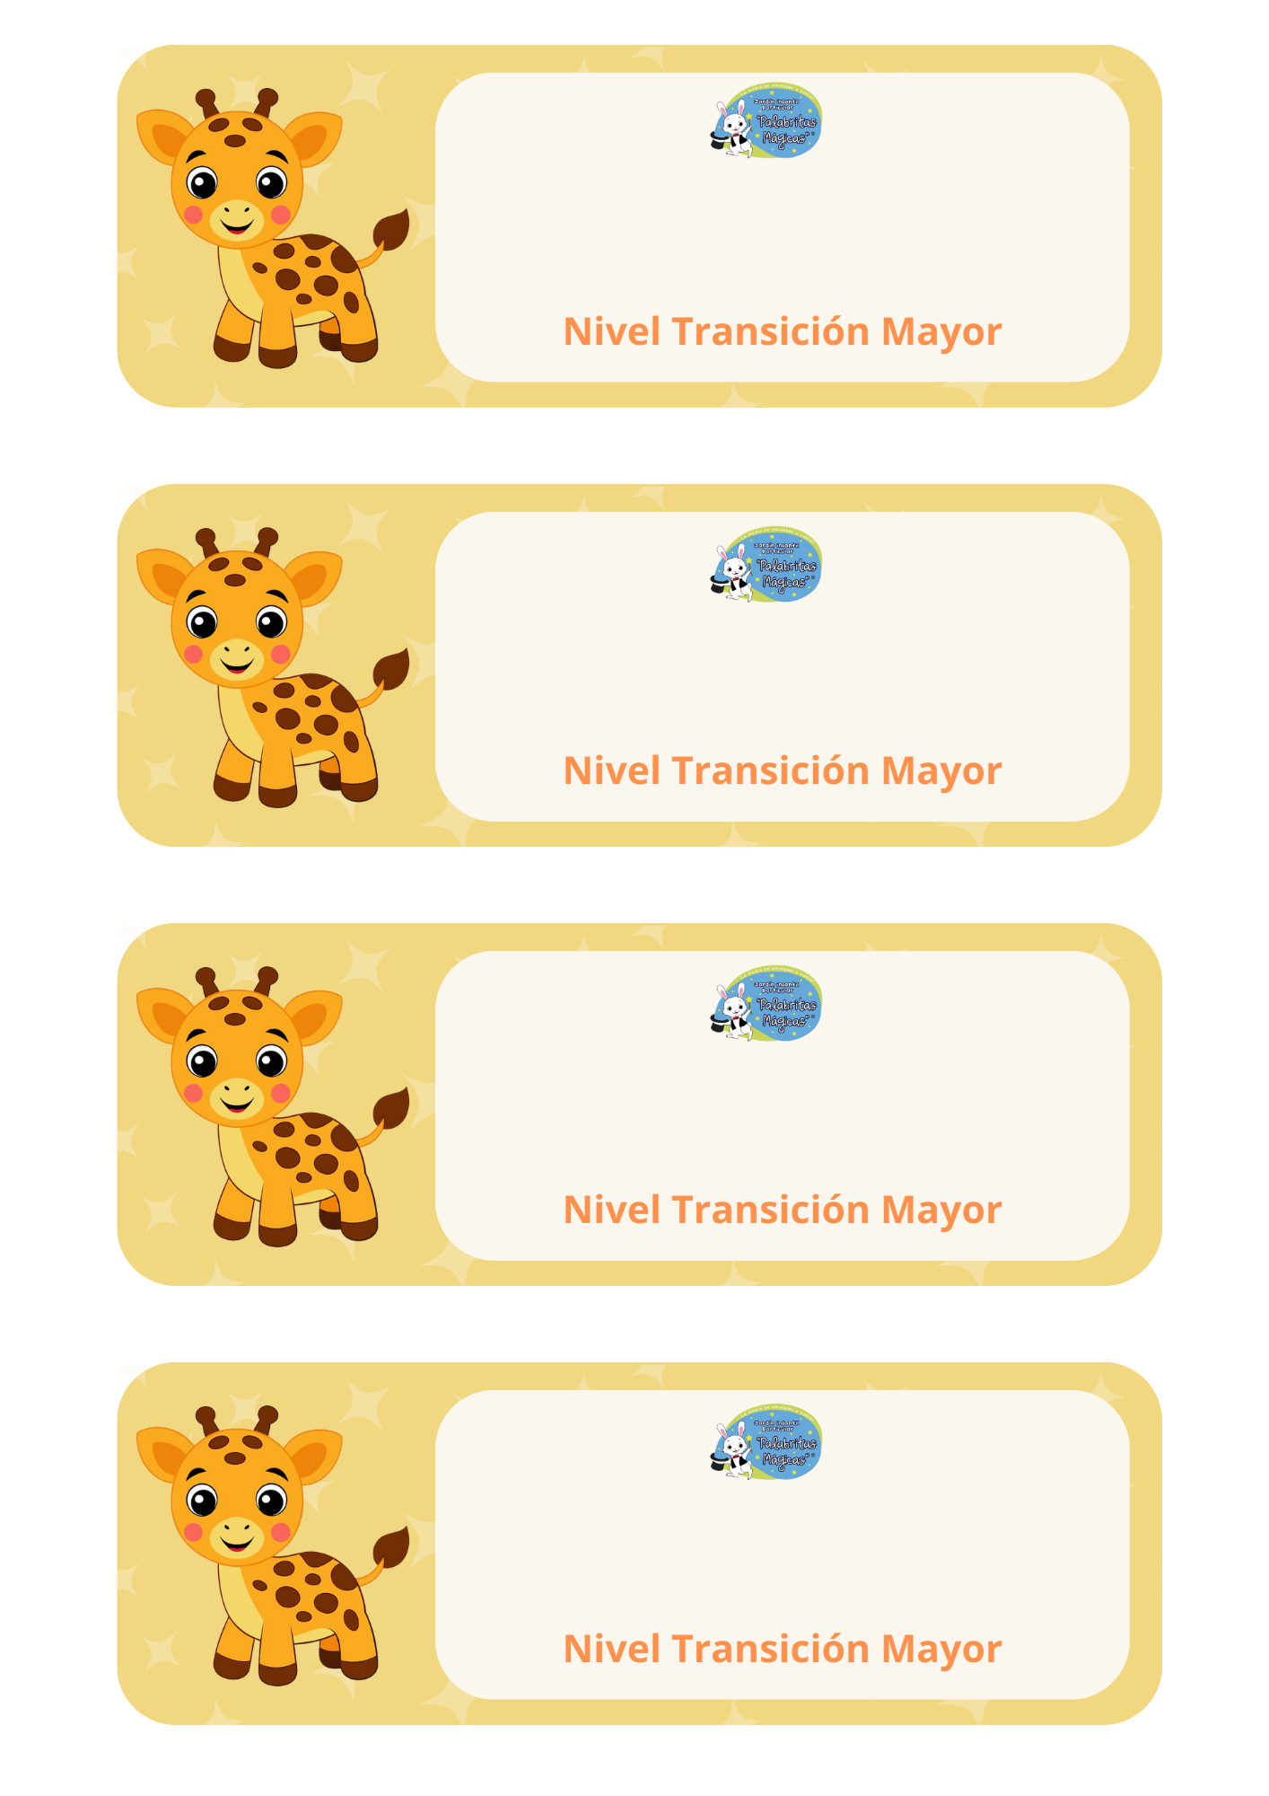

NOMBRE DEL ALUMNO/A

NOMBRE DEL ALUMNO/A

NOMBRE DEL ALUMNO/A

NOMBRE DEL ALUMNO/A

